现
场
调
查
报
告

委托法院: 肇庆市端州区人民法院
标的物名称:肇庆市广宁县古水镇墟镇鸿程金鼎湾住宅小区907房
执行案号: （2022）粤1202执2665号标的调查机构: 广东迅兴拍卖有限公司
一、标的物信息
标的调查表
标的名称 | 肇庆市广宁县古水镇墟镇鸿程金鼎湾住宅小区907房
标的坐落 | 肇庆市广宁县古水镇墟镇鸿程金鼎湾住宅小区907房
现场调查时间 | 2022-09-19
权属人 | 广宁县鸿程置业有限公司
不动产单元号 | 441223115001GB00843F00010057
标的基本情况 | 建筑面积 | 114.23平方米
标的基本情况 | 产权类型 | 确权
标的基本情况 | 房产用途 | 住宅
标的基本情况 | 登记日期 | 2021-04-12
标的基本情况 | 装修情况 | 不详
标的基本情况 | 电梯情况 | 不详
标的基本情况 | 房屋楼层 | 该标的处于第9层，共18层
标的基本情况 | 朝向 | 南
标的基本情况 | 使用情况 | 不详
标的基本情况 | 租赁情况 | 无
标的基本情况 | 有无钥匙 | 无
标的权属  证照情况 | 共有权人情况 | 单独所有
权利限制情况 | 查封情况 | 被肇庆市端州区人民法院查封
权利限制情况 | 抵押情况 | 有抵押
周边环境 | 交通 | 绥江竹海生态旅游景区(竹海大观景区)牌坊-公交站  途经公交车： 广宁旅游专线
周边环境 | 生活 | 群健食品商行：古水大道与街背路交叉口北80米；  庆业百货：古水大道47号；  古水糖烟酒副食批发部：古水大道与街背路交叉口北80米；  爱家生活超市(古水店)：古水大道旧地税大楼一楼；  盈富五金日杂：古水大道68号；  高济邦健：古水大道65号附近；  华南药店(广宁县古水镇畜牧水产技术推广站南)：古水街；  大参林(肇庆广宁古水店)：古水镇；  劳动药店：古水镇古水文化中心；  新健民药业：古水街；
周边环境 | 医疗 | 古水医院：古水中心卫生院(广宁县古水镇委北)；  古水大平卫生二分站：大平小学南侧约100米；
周边环境 | 教育 | 古水中心小学：古水镇垌头东1号；  大平小学：古水镇大坪村；  广宁县古水中学：263省道北100米；
标的物估值 | 网络询价平均价 | 498880.67 元
备注： | 上述对拍卖标的物所作的说明和提供的资料、图片等，仅供竞买人参考，不构成对标的物的任何担保，请竞买人在拍卖前亲临现场，实地查看标的物的现状、瑕疵，并自行到相关部门咨询确认标的办理验收、权属登记、过户手续、税费及可能存在的水、电、物业服务费等欠费的问题。

二、估价结果

根据网络大数据平台数据显示，标的物的评估价格平均值为人民币498880.67 元。

询价结果明细表
标的物名称 | 京东大数据询价平台（元） | 阿里资产大数据询价平台（元） | 中国工商银行融e购电商询价平台（元） | 平均值（元）
肇庆市广宁县古水镇墟镇鸿程金鼎湾住宅小区907房 | 421052 | 394779 | 680811 | 498880.67

注意：本询价结果来自网络大数据平台，仅供估价参考，淘宝不对询价结果承担法律责任。

三、附件

1.标的位置图
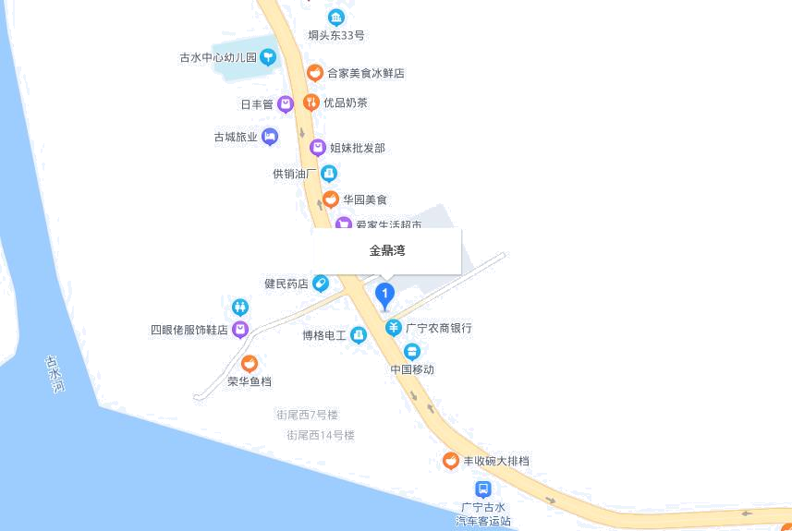

2.标的及周边环境照片
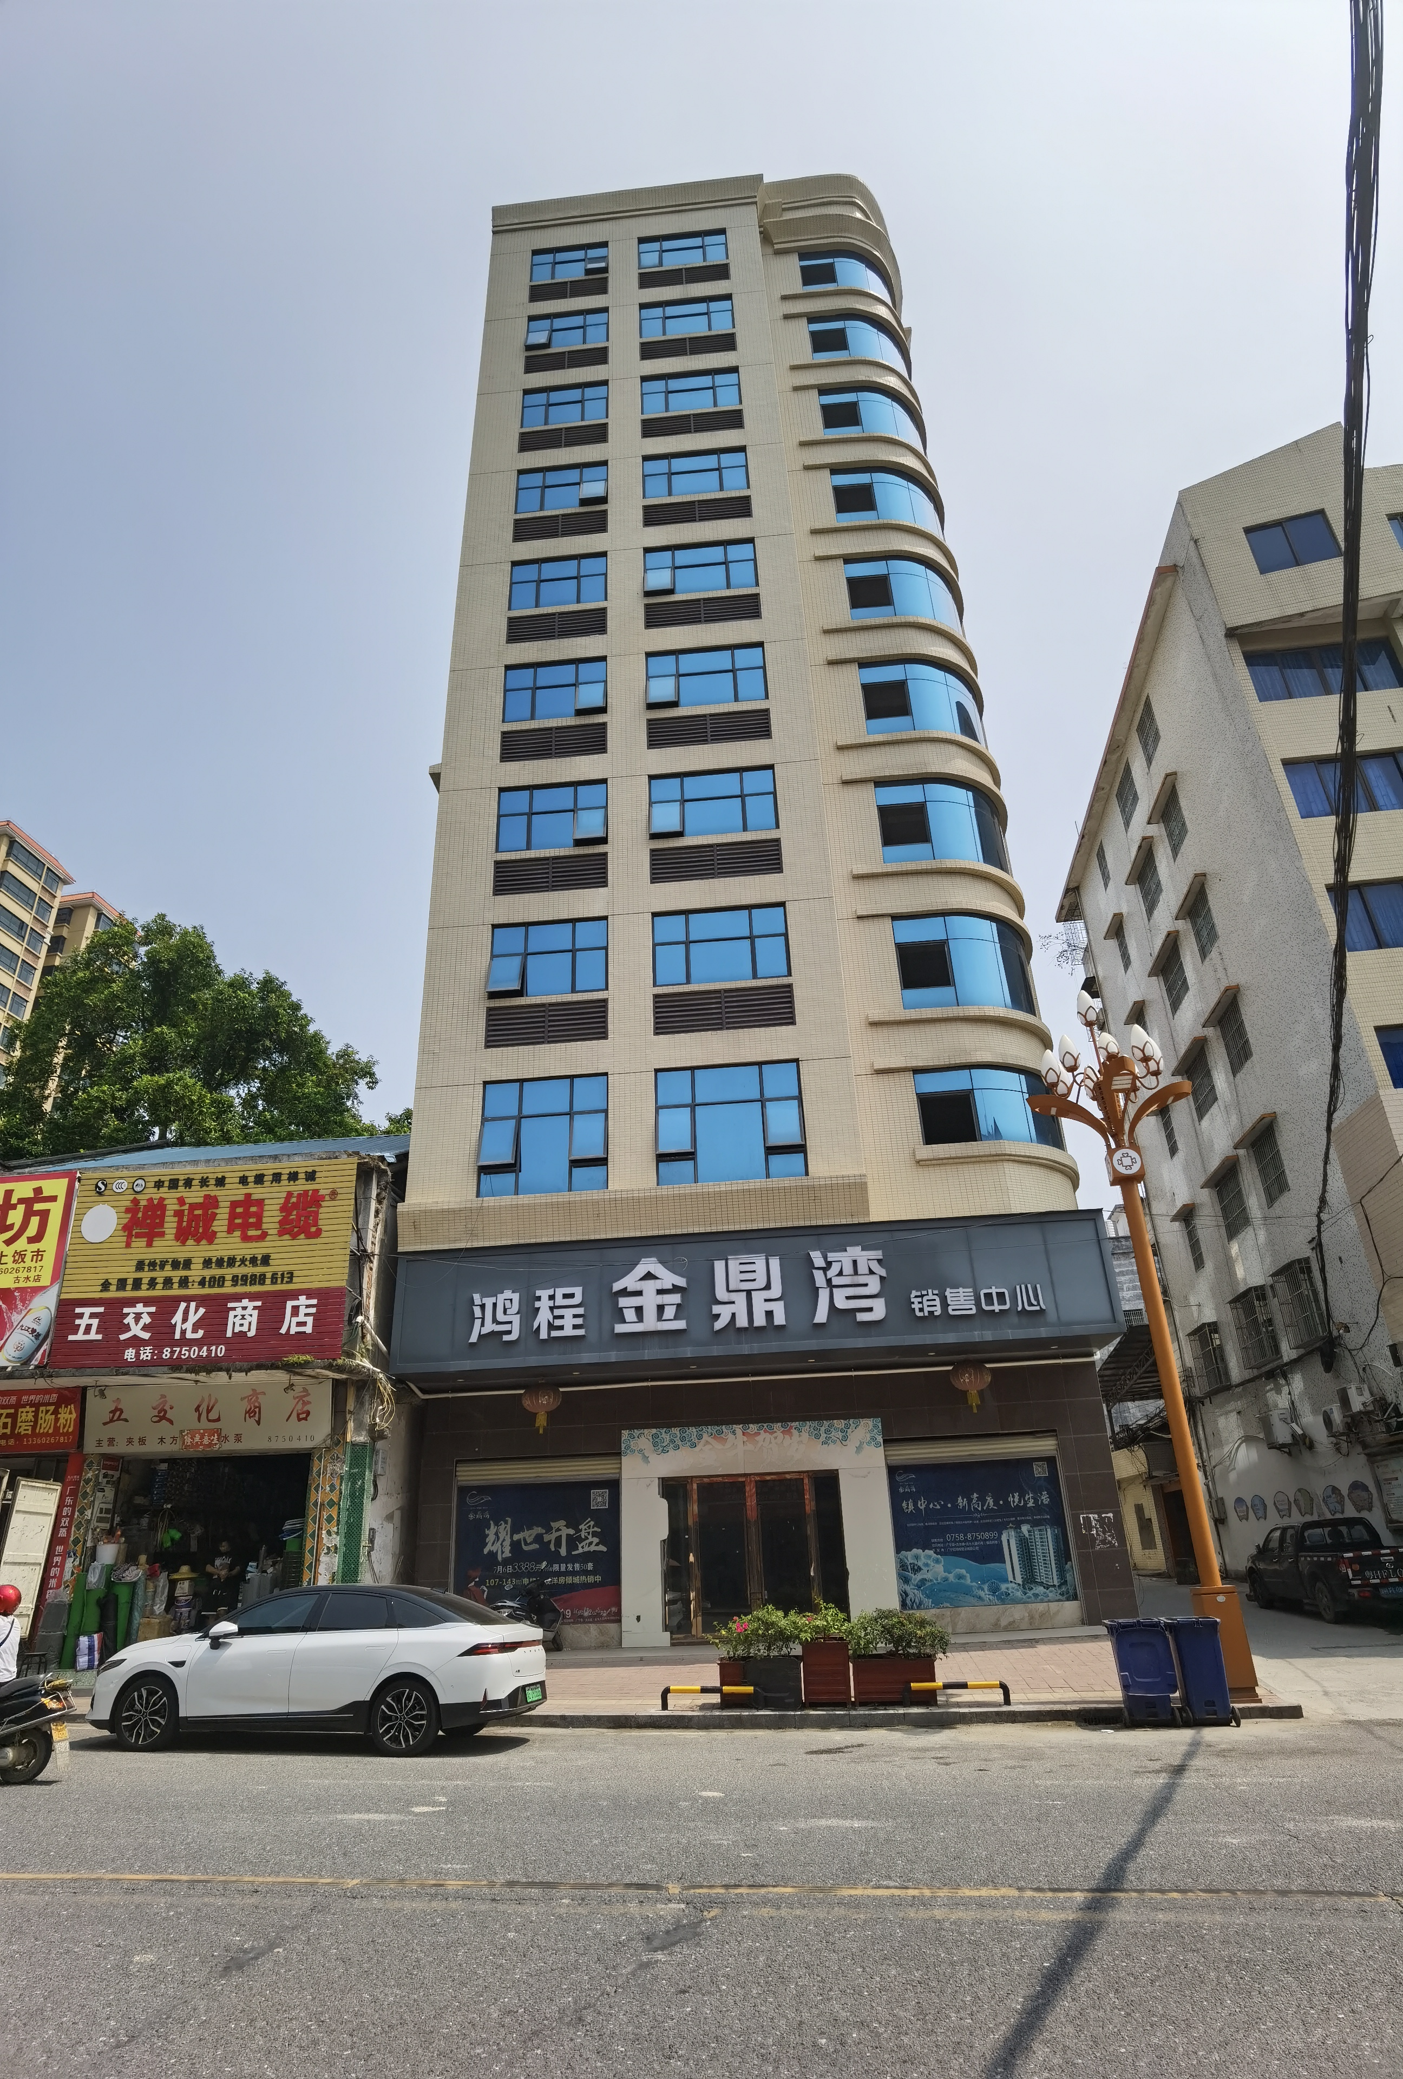 | 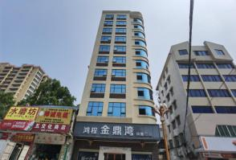
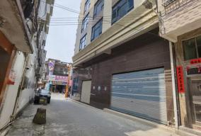 | 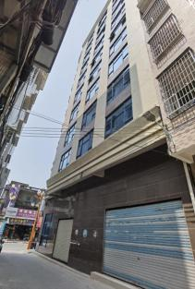

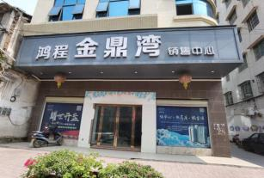 | 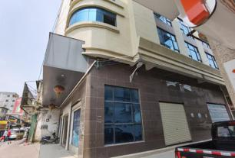
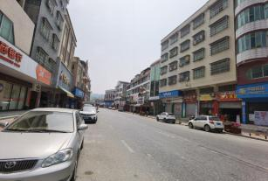 | 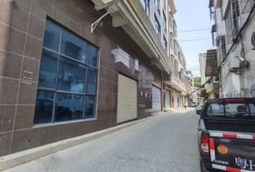

3.房产登记信息表


